Arquitetura de Computadores do Século XXI
Sistemas de Numeração
Bit = “0, aberto” ou “1, fechado”.
Byte = 8 vezes o bit. Ex: A= 10010010, a= 11001100
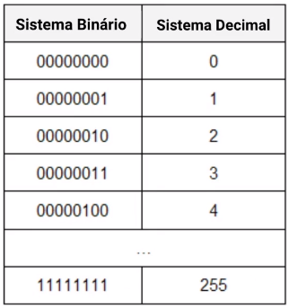

Grandezas de Armazenamento de Informação
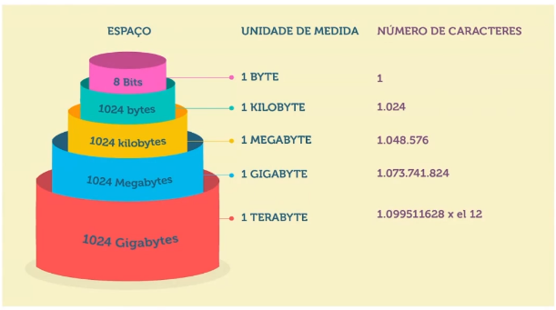

Sistemas de Numeração
A quantidade de algarismos disponíveis num sistema de numeração designa-se de base.
Alguns sistemas de numeração.
- Decimal (base 10): 0, 1, 2, 3, 4, 5, 6, 7, 8, 9.
- Binário (base 2): 0, 1.
- Octal (base 8): 0, 1, 2, 3, 4, 5, 6, 7.
- Hexadecial (base 16): 0, 1, 2, 3, 4, 5, 6, 7, 8, 9, A, B, C, D, E, F.

Sistema Decimal
No sistema decimal cada algarismo tem um valor posicional, ou seja, cada algarismo tem um peso de acordo com a sua posição na representação do valor.
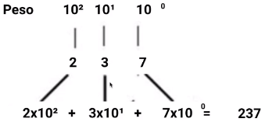

Sistema Binário
É o sistema mais utilizado por máquinas, uma vez que os sistemas digitais trabalham internamente com dois estados (ligado/desligado, verdadeiro/falso, aberto/fechado). O sistema binário utiliza os símbolos: 0, 1, sendo cada símbolo designado por bit (binary digit).

Sistema Octal
É um sistema de numeração de base 8, ou seja, recorre a 8 símbolos (0, 1, 2, 3, 4, 5, 6, 7) para representação de um determinado valor.

Sistema Hexadecimal
Muito utilizado na programação de microprocessadores, especialmente nos equipamentos de estudo e sistemas de desenvolvimento. Utiliza os símbolos: 0, 1, 2, 3, 4, 5, 6, 7, 8, 9 do sistema decimal e as letras A, B, C, D, E, F.
Equivalências: A= 10, B= 11, C= 12, D= 13, E= 14 e F= 15.

Conversões de Base Decimal

Decimal > Binário
Dividir sucessivamente por 2 o número decimal e os quocientes que vão sendo obtidos, até que o quociente de uma das divisões seja 0.
O resultado é a sequência de baixo para cima de todos os restos obtidos.
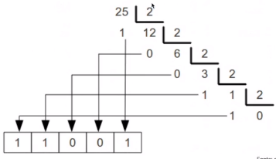

Decimal > Octal
Divisões sucessivas por 8. O resultado é a sequência de baixo para cima de todos os restos obtidos (a mesma coisa que binário).
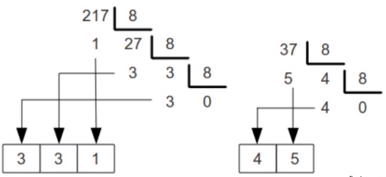

Decimal > Hexadecimal
Divisões sucessivas por 16.
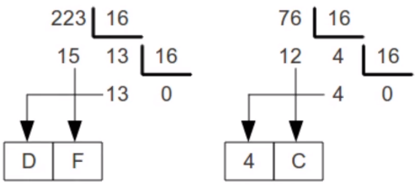

Conversões de base binária, octal e hexadecimal
Binário > Decimal
Basta calcular a soma de cada um dos dígitos do número binário multiplicado por 2 (que é a sua base) elevado à posição colunar do número, que, da direita para a esquerda começa com 0.
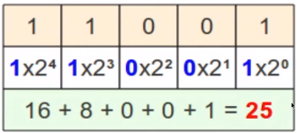

Binário > Octal
Separa-se os dígitos do número binário em grupos de 3 bits da direita para a esquerda. Em seguida transforma-se cada grupo individual de 3 bits em octal. Ao final, une-se os resultados:
Caso o número de dígitos do número binário não seja múltiplo de 3, completa-se os dígitos à esquerda com zeros (0):
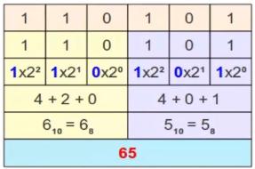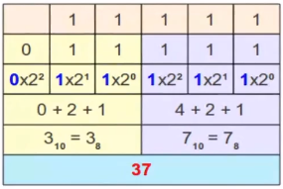

Binário > Hexadecimal
Separa-se o número binário em grupos de 4 bits, da direita para a esquerda. Em seguida, transforma-se cada grupo de 4 bits em hexadecimal. Ao final, simplesmente une-se os resultados em um só:
Caso o número de dígitos do número binário não seja múltiplo de 4, completa-se os dígitos à esquerda com zeros(0):
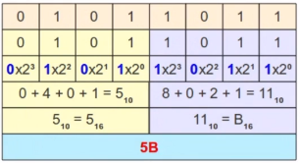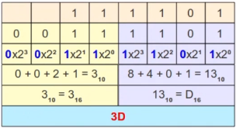

Octal > Decimal
Obtida através da soma dos dígitos do número octal multiplicados pela base 8 elevada à posição colunar do dígito, começando em 0 da direita para a esquerda:
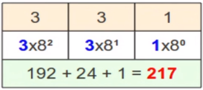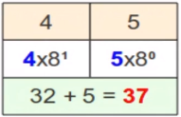

Octal > Binário
Decompõem-se o número octal diretamente em binários de 3 digitos. Os zeros mais à esquerda do resultado binário podem ser omitidos:
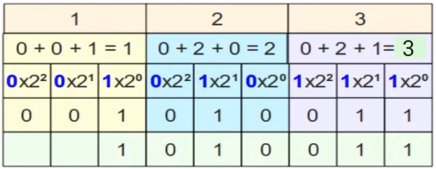

Octal > Hexadecimal
Transforma-se primeiro o octal em binário e em seguida o binário em hexadecimal:
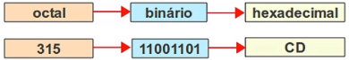

Hexadecimal > Decimal
Realizada através da soma dos dígitos hexadecimais multiplicados pela base 16 elevada à posição colunar contando da direita para a esquerda, começando em 0, de forma semelhante à conversão de binários em decimais:
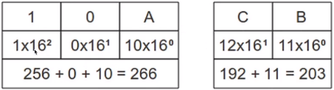
Note que os caracteres que definem os dígitos hexadecimais A, B e C foram substituídos pelos valores equivalentes em decimais 10, 11 e 12 de acordo com a tabela da lição anterios para a realização do cálculo.

Hexadecimal > Binário
Decompõem-se o número hexadecimal diretamente em binários de 4 dígitos. Os zeros mais à esquerda do resultado binário podem ser omitidos:
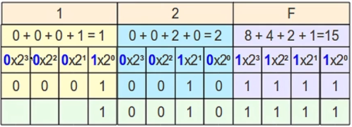

Hexadecimal > Octal
Transforma-se primeiro o hexadecimal em binário e em seguida o binário em octal:
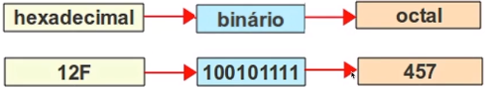

Resumos
Grandezas
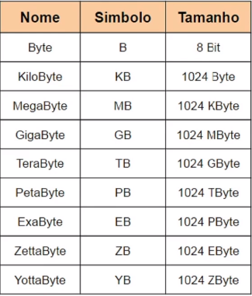

Tabela ASCII
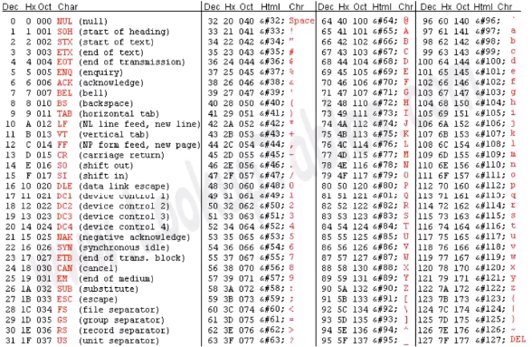

# Conversor de bases: https://www.freetool.dev/pt/conversor-base-numerica

Algoritmos
Algoritmo
É uma série ordenada de passos não ambíguos, executáveis. Um algoritmo é uma sequência de instruções ou comandos realizados de maneira sistemática com o objetido de resolver um problema ou executar uma tarefa.
Algoritmos são como uma receita de bolo: uma sequência de ações que devem ser executadas até que o objetivo final – o bolo pronto – seja atingido.

Algoritmo clássico: Cubo Mágico
Cubo de Rubik, também conhecido como Cubo Mágico, é um quebra-cabeça tridimensional, inventado pelo professor de arquitetura húngaro Ernõ Rubik em 1974

Algoritmo clássico: Cubo Mágico
Considere três hastes que servem de suporte a discos de diferentes tamanhos, os menores sempre sobre os maiores. Pode-se mover cada disco para qualquer haste desde que um disco maior nunca fique sobre um disco menor. O objetivo é transferir os três discos para uma outra base.

Diferentes Estruturas
Em um algoritmo ou mesmo programa de computador, são várias as estruturas que utilizam para controlar o fluxo de execução dos comandos e funções. Essas estruturas determinam o que será executado, como e quando será executado

Eficiência de Algoritmos
Algoritmos Eficientes
A análise de algoritmo fornece uma medida objetiva de desempenho proporcional ao tempo de execução do algoritmo.
1° facilidade de compreensão, codificação e depuração;
2° eficiência na utilização dos recursos do computador e rapidez, através de seu tempo de execução;

Buscas e Ordenações
Se você pensar bem, quase tudo que fazemos em termos de computação é busca de elementos em uma lista ou ordenação de elementos em uma lista! Métodos de Busca e Ordenação são a essência de muitos problemas e soluções em Computação.

Busca Sequencial
A busca sequencial é um algoritmo pouco eficiente para encontrar um item em uma lista grande de elementos. No pior caso, todos os elementos devem ser visitados!
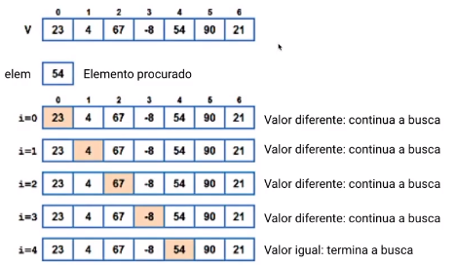

Busca Binária
A busca binária é um eficiente algoritmo para encontrar um item em uma lista ordenada de itens. Ela funciona dividindo repetidamente pela metade a porção da lista que deve conter o item, até reduzir as localizações possíveis a apenas uma.
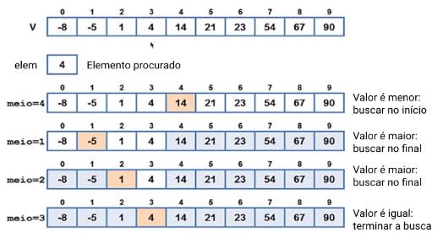

Busca Sequencial x Busca Binária
Se a lista não está ordenada, a busca binária não se aplica.
A busca sequencial é muito ineficiente para conjuntos grandes de valores.
Costuma-se dizer que a busca sequencial tem complexidade n e que a busca binária tem complexidade log n, fazendo muito menos comparações, torna-se mais eficiente.
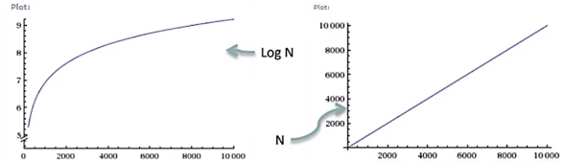

Linguagens de Programação
BASIC
É uma linguagem historicamente importante que ajudou a popularizar a prática de programação. Alguns dos primeiros computadores pessoais vinham com a linguagem BASIC instalada no hardware convidando novos usuários a começar a programar. Várias derivações de BASIC estão ou estiveram disponíveis, entre elas SmallBasic, VisualBasic, entre outras.

COBOL
Muitos sistemas na área bancária foram escritos em Cobol e permanecem em uso até hoje. A formação em COBOL não é comum e por isso mesmo os programadores em COBOL costumam ser muito valorizados.

PYTHON
Machine Learning e Extração de Dados são implementados com Python.

ASSEMBLY
É a linguagem que leva à alta performance da máquina ainda em padrão legível pelas pessoas. É usada em partes de um programa muito sensíveis à performance. Encontrada em sistemas operacionais e “engine” de jogos, por exemplo.
C
Talvez a linguagem de programação mais importante no mundo. Sistemas operacionais tais como Windows, MacOs, iOs, e Android são escritos nela, bem como navegadores e “engine” de jogos. Influenciou dezenas de outras linguagens. Próxima da linguagem Assembly Language permite alta performance do software.

JAVA
Foi desenvolvido pela SUN Microsystems no início de 1990. É “orientada a objetos”, escalável e portável. Tem muitas semelhanças com C e C++. É a base de diversos sistemas como Android, possuindo uma comunidade forte e ativa na internet. Muitas empresas tem sistemas desenvolvidos em Java, fazendo com que a procura por profissionais que saibam a linguagem ainda seja expressiva.

RUBY
Sintaxe simples e fácil. Inspirada em linguagens como Perl, Smalltalk, Eiffel, Ada e Lis. Muito popular entre as startups, é famosa por ser usada em aplicações mundialmente reconhecidas, como Airbnb, Twitter e Github.

Javascript
Pode ser usada tanto no front quanto no back-end, sendo uma das linguagens mais versáteis que existem. É a linguagem majoritária para desenvolvimento Web e dificilmente um programador não terá contato com ela alguma vez na vida no mercado de trabalho.

PHP
É a linguagem mais famosa para criar backends de websites. Facebook e WordPress foram, em parte, escritas nela.

SWIFT
Desenvolvimento de softwares para a Apple.

C#
É portátil e simples. Desenvolvida e mantida pela Microsoft, é uma linguagem muito conhecida e fortíssima no cenário de desenvolvimento de jogos. Baseada nas linguagens C++, Java e Object Pascal.

C++
Semelhante à linguagem C.
Essa linguagem foi um esforço de se fazer uma linguagem fácil para a construção de grande projetos e ainda rápida e eficiente.

Classificação de Linguagens
Alto Nível e Baixo Nível
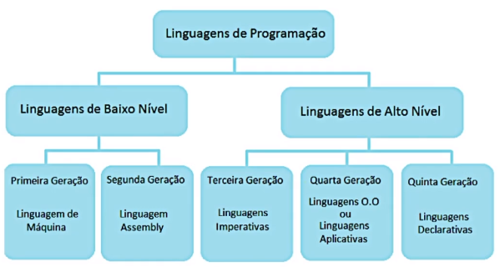

Paradigma Imperativo Procedural
Primeiro paradigma de programação baseado no modelo clássico de Von Neumann;
-Atribuições, sequências de comandos, laços de repetição e comandos condicionais fazem parte deste paradigma.
-Abstração procedural é sua principal característica.
Ex: C, Cobol, Fortran, Pascal, Ada, etc.

Paradigma Imperativo Orientado a Objetos
Um programa é constituído de vários objetos que trocam mensagens entre si.
-Objetos de dados e não passivos como no paradigma imperativo;
-Definição de classes de objetos, herança e passagem de mensagens caracterizam este paradigma;
Ex: C++, C#, Java, SmallTalk, etc.

Paradigma Declarativo Funcional
O problema é modelado por um conjunto de funções matemáticas, cada uma com um espaço de entrada e um resultado, usada tradicionalmente em IA.
-As funções interagem entre si, utilizando a composição funcional;
Ex: LISP, Haskell, ML, etc.

Paradigma Declarativo Lógico
Declarativo – descreve o problema e o que se deseja fazer e não como fazer (programação imperativa e OO).
-Conhecida como baseada em regras;
Ex: Prolog.

Quanto à Estrutura de Tipos
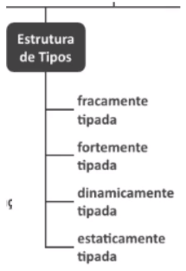
-Fracamente tipada: Tipo das variáveis não é definido, podendo modificar-se. Ex: PHP.
-Fortemente tipada: Tipo das variáveis é predefinido e imutável. Ex: Java, Ruby.
-Dinamicamente tipada: Tipo das variáveis é definido em tempo de execução. Ex: Python, Ruby.
-Estaticamente tipada: Tipo das variáveis é definido em tempo de compilação. Ex: Java, C.

Quanto ao Grau de Abstração
O grau de abstração funciona como uma escala para linguagens: quanto mais abaixo mais próximo da linguagem de máquina, e quanto mais alto, mais próxima da linguagem dos seres humanos.
-Baixo nível: Possui símbolos que representam o código de máquina propriamente. Ex: Assembly.
-Médio nível: Possui símbolos que podem ser diretamente traduzíveis para código de máquina, mas também possui símbolos que precisam ser processados por um compilador. Ex: C#.
-Alto nível: Possui símbolos complexos que precisam de interpretação de um compilador antes de serem transformados em linguagem de máquina. Ex: Java, Javascript, Python, Ruby.

Abstração de Dados
A forma como o usuário ou programador lida com os dados não corresponde à forma como os dados estão realmente armazenados na memória do computador ou como eles são realmente.
Chamamos de abstração de dados, estruturas muito úteis que “mascaram” os dados para visualizar e manipular dados de forma a tornar as soluções de uso e programação mais intuitivas.

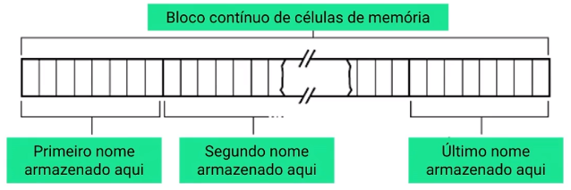
Vetor (array) ou lista contígua
É uma lista linear na qual a ordem lógica dos elementos (a ordem “vista” pelo usuário) é a mesma ordem física (em memória principal) dos elementos. Isto é, elementos vizinhos na lista estarão em posições vizinhas de memória.

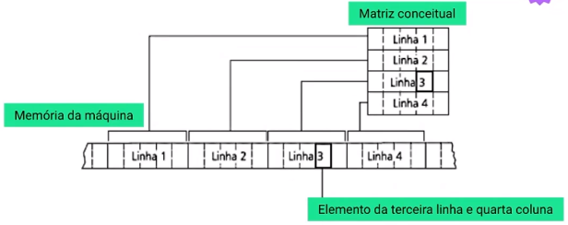
Matriz (4l x 5c) Armazenada Segundo a Sequência de Linhas
Matriz é uma tabela organizada em linhas e colunas no formato m x n, onde m representa o número de linhas (horizontal) e n o número de colunas (vertical). A função das matrizes é relacionar dados numéricos.

Listas Ligadas
É uma estrutura que corresponde a uma sequência lógica de entradas ou nós.
Em uma lista ligada há um ou dois pontos conhecidos de acesso – normalmente o topo da lista (seu primeiro elemento) e, eventualmente, o fim da lista (seu último elemento). Cada nó armazena também a localização do próximo elemento na sequência, ou seja, de seu nó sucessor. Desse modo, armazenamento de uma lista não requer uma área de contígua de memória.
Nesta estrutura os nomes não ocupam uma área contígua de memória, por isso cada elemento da estrutura tem o dado (nome) e um apontador para o próximo nome.
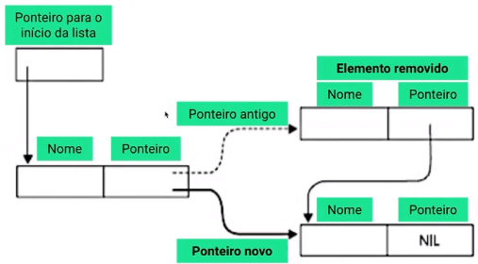
Lista Ligada: Eliminando um Elemento
Observe que a remoção de um elemento implica rearranjo de ponteiro e só.

Lista Ligada: Inserindo um Elemento
O mesmo acontece na inserção, só mudança de ponteiros.

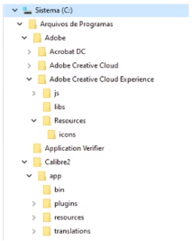
Árvores e Exemplos
Aplicação
Na computação, o uso das estruturas em árvore é comum:

Árvores
Em uma árvore, a organização dos elementos se dá de forma hierárquica, existindo um elemento que fica no topo da árvore, chamado de raiz e os elementos subordinados a ele, os nós filhos.
Cada nós filho pode conter zero, um ou mais de um nó filho.
Estruturas em árvore possibilitam algoritmos mais eficientes!

Árvore Implementada por um Sistema de Listas Ligadas
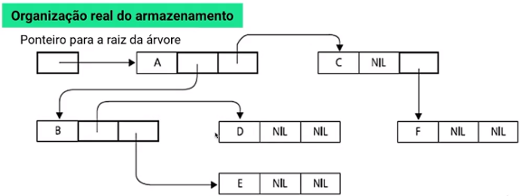

Árvore de Pesquisa Binaria
É uma estrutura de dados útil quando precisam ser tomadas decisões bidirecionais em cada ponto de um processo.
Um exemplo: Encontrar todas as repetições numa lista de números. Uma forma para fazer isto é comparar cada número com todos que o precedem.

Percursos em Árvore Binária
Veja na imagem como algoritmos PreOrdem, InOrdem, PosOrdem geram saídas diferentes!
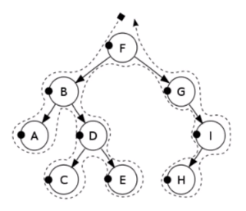

Exemplo: Percorrendo uma Árvore em Ordem
A chave da raiz de uma sub-árvore é impressa entre os valores de sua sub-árvore esquerda e sub-árvore direita.
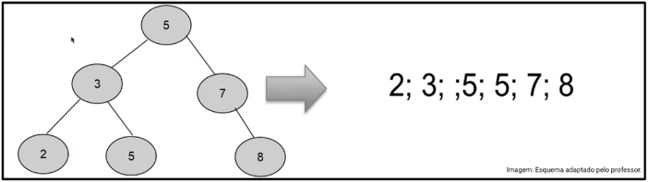

Pilha
São estruturas de dados do tipo LIFO (last-in-first-out), onde o último elemento a ser inserido, será o primeiro a ser retirado.
Assim, uma pilha permite acesso a apenas um item de dados – o último inserido. Para processar o penúltimo item inserido, deve-se remover o último.
São muito importantes quando precisamos armazenar um conjunto de dados para ser utilizado em um determinado software.

Fila
São estruturas de dados do tipo FIFO (first-in first-out), onde o primeiro elemento a ser inserido, será o primeiro a ser retirado, ou seja, adiciona-se itens no fim e remove-se do início.

Engenharia de Software

Uma disciplina que reúne metodologias, métodos e ferramentas a serem utilizadas desde a percepção de um problema até o momento em que o sistema desenvolvido deixa de ser operacional, visando resolver problemas inerentes a processo de desenvolvimento e ao produto de software.
Visando: - baixar custo.
- produção mais rápida.
- melhoria da qualidade.

Requisitos
Correspondem ao conjunto de necessidades do usuário em relação ao sistema. Requisitos podem ser funcionais (o que o sistema deveria fazer) e não funcionais (restrições, isto é, o que o sistema não deveria fazer).

Extração de Requisitos
É uma das tarefas mais desafiadoras na área de desenvolvimento de sistemas, envolve várias técnicas tais como entrevistas, formulários, workshops, documentação, análise de cenários, etc. A extração de requisitos pode resultar em um documento de requisitos definido pelo padrão IEEE 830.

Padrão IEEE830
#Requisitos Relacionados com Interfaces Externas
Interfaces com o Usuário
Interfaces com Hardware
Interfaces com Outros Sistemas de Software
Interfaces de Comunicação
#Requisitos Funcionais
Requisito Funcional 1*
Requisito Funcional 2*
...
#Requisitos de Desemprenho
#Requisitos de Projeto
#Outros Requisitos

Técnicas de Levantamento de Requisitos: Entrevistas
É a mais utilizada por ser simples e de baixo custo;
É recomendado que o entrevistador prepare as perguntas antecipadamente;
Pode ter uma longa duração;
É difícil que o entrevistador fique “neutro”, ou seja, não utilize sua experiência para antecipar uma solução e induzir o usuário e aceita-la.

Protótipos
É uma aplicação ou sistema em fase de teste.

Ciclos de Vida
É uma estrutura que indica processos e atividades envolvidas no desenvolvimento, operação e manutenção de um software, abrangendo de fato toda a vida do sistema. Neste ciclo, existem modelos que definem como o software será desenvolvido, lançado, aprimorado e finalizado.
Ciclo de vida é o conjunto de etapas para o desenvolvimento da aplicação desde o levantamento das necessidades do usuário até a entrega do produto e mesmo após a entrega o ciclo pode continuar enquanto o desenvolver estiver trabalhando no Sistema.
Análise > Projeto > Codificação > Testes > Implementação

Modelos de Ciclo de Vida
São descrições abstratas do processo de desenvolvimento, mostrando as principais atividades e informações usadas na produção e manutenção de software, bem como a ordem que as atividades são executadas.
Análise de Requisitos > Design > Código > Testes > Manutenção

Modelo Espiral
É um processo evolucionário, ou seja, adequado para softwares que precisam passar por inúmeras evoluções na medida que o desenvolvimento acontece. Diferente do Modelo Incremental, que entrega partes prontas uma de cada vez, o Modelo Espiral faz sucessivos refinamentos. Outras novidades são os conceitos de Prototipagem e Gerenciamento de Riscos. O Modelo em Espiral “combina prevenção e tolerância a mudanças, assume que mudanças são um resultado de riscos de projeto e inclui atividades explícitas de gerenciamento de riscos para sua redução”. O modelo é “uma abordagem realista do desenvolvimento de sistemas e softwares de grande porte usando a prototipagem como mecanismo de redução de riscos”.
1° São identificados objetivos específicos.
2° Riscos são detectados e atividades são acionadas para reduzir riscos.
3° Um modelo de desenvolvimento é escolhido.
4° O projeto é revisado e a próxima fase da espiral é planejada.

Garantia de Qualidade
Significa a definição de procedimentos, processos e padrões que visam reforçar que a qualidade de software seja atingida. A garantida de qualidade também inclui todo o gerenciamento de configuração, atividades de verificação e validação aplicadas após o produto ter sido entregue por uma equipe de desenvolvimento.

Verificação e Validação
Verificação: Consiste em avaliar se existem falhas e problemas com o software (seja no código, nas funcionalidades, interface, dentre muitos outros detalhes) antes que ele seja entregue ao cliente ou disponibilizado para o público final.
Validação: A validação de software é um processo que comprova documentalmente que o sistema cumpre com as funções das quais foi designado, em conformidade com as especificações dos requisitos do usuário e com a garantia de segurança e rastreabilidade de informações.
Podemos sintetizar que as quatro atividades básicas do desenvolvimento do design de interação incluem:
- Identificar necessidades e requisitos do usuário.
- Desenvolver designs alternativos.
- Construir versões interativas dos designs.
- Avaliar designs.

Gerência de Projetos: Gráficos de Atividades
Significa simplesmente a definição de procedimentos, processos e padrões que visam reforçar que a qualidade de software seja atingida. Em outros casos, a garantia de qualidade também, inclui todo o gerenciamento de configuração, atividades de verificação e validação aplicadas após o produto ter sido entregue por uma equipe de desenvolvimento.

Testes do Tipo Caixa Branca
Nesse processo, o usuário analisa por qual caminho ocorre o fluxo de dados e é possível verificar se há a passagem correta em todas as condições esperadas.

Testes do Tipo Caixa Preta
O usuário não tem acesso ao código fonte e nem a sua estrutura. Como é baseado nos requisitos funcionais, ele também é chamado de teste funcional.

Sistemas Operacionais

Modelo de Von Neumann
Os componentes do modelo de von Neumann são:
- Unidade de controle (que busca cada instrução dos programas na memória e executa sobre os dados de entrada);
- Unidade lógica e aritmética ULA (parte da unidade central de processamento);
- Memória (para armazenar dados e programas);
- Os dispositivos de entrada e saída interagem com o modelo, mas não fazem parte dos componentes principais;

CPU – Unidade Central de Processamento
O cérebro do computador!

Unidade Lógica e Aritmética (ULA)
A unidade lógica e aritmética realiza ações indicadas nas instruções, executando operações numéricas (aritméticas) e não numéricas (lógicas), além da preparação de informações para desvios do programa.
A Unidade de Controle (UC) e a unidade lógica e aritmética (ULA) formam a unidade central de processamento (UCP), ou simplesmente processador.
Unidade Lógica e Aritmética (ULA)
Realiza operações aritméticas e operações lógicas sobre um ou mais operandos. Exemplos de operações realizadas pela ULA: soma de dois operandos; negação de um operando; inversão de um operando; AND (“E” lógico) de dois operandos; OR (“OU” lógico) de dois operandos; deslocamento de um operando para a esquerda ou para a direita; rotação de um operando para a esquerda ou para a direita.
As operações da ULA são, geralmente, muito simples. Funções mais complexas, exigidas pelas instruções da máquina, são realizadas pela ativação sequencial das várias operações básicas disponíveis.

Memória
A memória de um sistema de computador tem a função de armazenar dados e instruções; é organizada em posições, que podem ser visualizadas como elementos em uma matriz.
Cada elemento da memória tem um endereço. Assim, pode-se falar de uma memória que tenha x posições: cada posição pode ser referenciada diretamente de acordo com a sua colocação na sequência.
Por exemplo, se uma memória tem 4096 posições, existem posições de memória 0, 1, 2, 3, ..., 4094 e 4095.
Um registrador é como uma pequena unidade de memória.
Quando um endereço de memória aparece nos circuitos de controle conectados à memória, o conteúdo (o valor que está na posição) será trazido da memória para os circuitos da unidade de processamento ou a informação na unidade de processamento será armazenada na memória, dependendo do trabalho associado com aquele endereço.

Instruções
Em um computador são executadas em uma sequência determinada por suas posições de memória.
Na maioria dos computadores, instruções e dados são distribuídos em posições de memória.

Drivers (Controladores)
Os softwares que permitem a combinação do hardware, que é a parte física do computador, placa mãe e com outros dispositivos com o sistema operacional.
É o driver que converte as informações do hardware para o sistema operacional do computador.
É ele que cuida quando ao se abrir um requerimento, o processo seja executado, sendo permitida a interação do software com o dispositivo.

Programa
É constituído de uma sequência predeterminada de instruções, que deve ser seguida para que seja alcançado o objetivo computacional. O programa e os dados correspondentes estão armazenados na memória da máquina; o conjunto de instruções (ou programa) deve ser interpretado para a realização do processamento, isto é, a informação codificada correspondente às ações e aos operandos precisa ser entendida e então processada.

Uma Hierarquia do Software
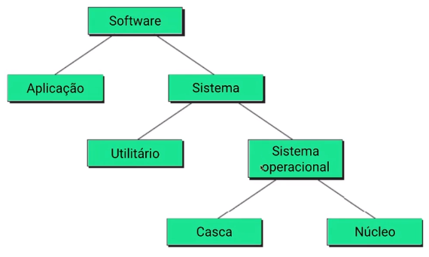

Sistema Operacional
Visa abstrair o acesso e gerenciar os recursos de hardware, provendo aos aplicativos um ambiente de execução no qual o acesso aos recursos se faz através de interfaces simples, independentes das características e detalhes de baixo nível, e no qual os conflitos no uso do hardware são minimizados. Os sistemas operacionais podem ser classificados segundo diversos parâmetros e perspectivas, como tamanho, velocidade, suporte a recursos específicos, acesso à rede, etc.

Para que serve um sistema operacional
Cada computador possui normalmente um só processador.
O uso do processador deve ser distribuído entre os programas presentes no sistema, de forma que cada um deles possa executar na velocidade adequada para cumprir suas funções sem prejudicar os outros.
Também a memória RAM deve ser gerenciada e distribuída de forma justa entre as aplicações.
Gerenciar as impressões em computadores em rede, por exemplo, é uma tarefa necessária que o sistema operacional faz.

Tipos de sistemas operacionais
Um OS visa abstrair o acesso e gerenciar os recursos de hardware, provendo aos aplicativos um ambiente de execução abstrato, no qual o acesso aos recursos se faz através de interfaces simples, independentes das características e detalhes de baixo nível, e no qual os conflitos no uso do hardware são minimizados.
Os OS’s podem ser classificados segundo diversos parâmetros e perspectivas, como tamanho, velocidade, suporte a recursos específicos, acesso à rede, etc.

Tipos de sistemas operacionais
Desktop:
Um sistema operacional ‘de mesa’ é voltado ao atendimento do usuário doméstico e corporativo para a realização de atividades corriqueiras. Suas principais características são a interface gráfica, o suporte à interatividade e a operação em rede.
Exemplo: Sério que você queria ver um exemplo disso?

Servidor:
Deve permitir a gestão eficiente de grandes quantidades de recursos (disco, memória, processadores), impondo prioridades e limites sobre o uso dos recursos pelos usuários e seus aplicativos. Normalmente um sistema operacional servidor também tem suporte a rede e multiusuários.

Distribuído:
Os recursos de cada máquina estão disponíveis globalmente, de forma transparente aos usuários. Ao lançar uma aplicação, o usuário interage com sua janela, mas não sabe onde ela está executando ou armazenando seus arquivos: o sistema é quem decide, de forma transparente.

Multiusuário:
Deve suportar a identificação do proprietário de cada recurso dentro do sistema (arquivos, processos, áreas de memória, conexões de rede) e impor regras de controla de acesso para impedir o usu desses recursos por usuários não autorizados. Essa funcionalidade é fundamental para a segurança dos sistemas operacionais de rede e distribuídos. Grande parte dos sistemas atuais são multiusuários.

De Rede:
Um sistema operacional de rede deve possuir suporte à operação em rede, ou seja, a capacidade de oferecer às aplicações locais recursos que estejam localizados em outros computadores da rede, como arquivos e impressoras. Ele também deve disponibilizar seus recursos locais aos demais computadores, de forma controlada. A maioria dos sistemas operacionais atuais oferece esse tipo de funcionalidade.

Embutido:
É dito embutido (embedded) quando é construído para operar sobre um hardware com poucos recursos de processamento, armazenamento e energia. Aplicações típicas desse tipo de sistema aparecem em máquinas industriais e automotivas, equipamentos eletrônicos de uso doméstico (leitores de DVD, eletrônicos, etc.).

Ciclo de Execução
Quando a CPU quer ler uma palavra, ou da memória ou de uma porta de E/S, ela coloca o endereço necessário nas linhas de endereço do barramento e, então, envia um sinal READ em uma linha de controle do barramento. Uma segunda linha de sinal é usada para dizer se é necessário espaço de E/S ou espaço de memória. Se for espaço de memória, a memória responderá a requisição. Se for espaço de E/S, é o dispositivo de E/S que responderá.

Processos na CPU
Novo:
Um novo processo foi adicionado à fila de execuções, então a CPU deverá buscar os dados necessários para executar o processo.

Pronto:
O processo encontra-se pronto para ser executado, nesse ponto ele pode ser enviado para a CPU pois os dados básicos para a execução já foram selecionados.

Em Execução:
O processo está na CPU sendo executado.

Em Espera:
O processo executou alguma operação de Entrada e Saída, ou depende de algum dado que deve ser fornecido por outro processo ou que não foi previamente carregado.

Terminado:
O processo encerrou seu ciclo de execução.

Rotina Bootstrap
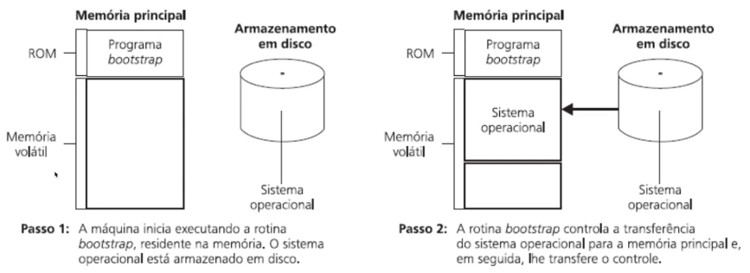

Esquema Simplificado de um Computador
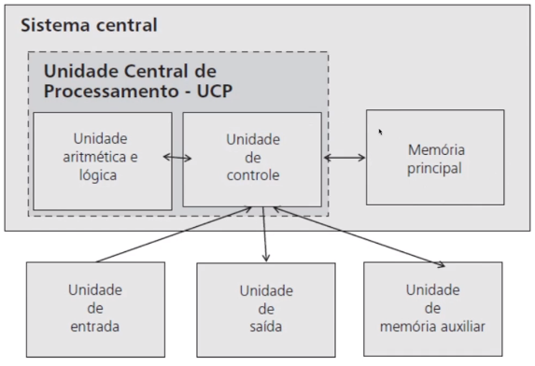
Redes de Computadores

O que são as Redes de Computadores
Conjunto de dispositivos autônomos e interconectados com a finalidade de trocar dados por meio de uma única tecnologia.

O Início
Sistema sAgE (Semi-Automatic Ground Enviroement) foi desenvolvido pela IBM para detectar bombardeios russos durante a Guerra Fria. Pioneiro na exploração do emprego de computadores em rede. Ao todo, o sistema contava com vinte e três centros de computação distribuídos na América do Norte, os quais se comunicavam em tempo real com estações de radares e aeronaves de contra-ataque para reagir contra eventuais situações de ameaça. O sistema operou entre as décadas de 1950 e 1980.
Nas primeiras décadas de existência, os sistemas computacionais estavam altamente centralizados.
Presença de “grandes” computadores.

Contribuíram para o surgimento das redes:
Instalações de grandes redes telefônicas;
Invenção do rádio e da televisão;
Surgimento e crescimento da indústria de computadores e;
Surgimento e lançamento de satélites;

Meios de Transmissão
Corresponde ao meio físico que será utilizado para realizar a comunicação entre hosts e aplicações.
- Cabos; Placas; Modems; Roteadores; Etc.
Redes de acesso: Rede física que conecta um sistema final ao primeiro roteador de um caminho partindo de um sistema final até outro qualquer. Enlaces de comunicação.
Ethernet: Velocidades de cerca de 100Mbits/s 1Gbits/s e 100Gbits/s (na rede de acesso).

Classificação por Área Geográfica
Redes Pessoais (Personal Area Network): Redes de curtíssimo alcance, normalmente alguns poucos metros.
Redes Local ou LAN (Local Área Networks): Em que a abrangência de uma rede não ultrapassa algumas dezenas de metros, situando-se, normalmente, dentro de um edifício.
Redes de Longa Distância ou WAN (Wide Área Networks): Consiste normalmente em diversas redes locais entre si, abrangendo um conjunto de edifícios vizinhos, como por exemplo vários países ou até a totalidade do globo (como é o caso da Internet).
Redes Metropolitanas ou MAN (Metropolitan Area Networks): Redes que abarcam a área de uma grande cidade ou região urbana, interligando determinadas entidades ou instituições que necessitam de manter entre si um sistema de comunicações de dados, como por exemplo as entidades administrativas ou policiais de uma grande.

Protocolos
Definem os formatos, a ordem das mensagens enviadas e recebidas pelas entidades de rede e as ações a serem tomadas na transmissão e recepção de mensagens.
HTTP (HyperText Transfer Protocol): É o protocolo utilizado para controlar a comunicação entre o servidor de Internet e o browser, ou seja, serve de suporte à World Wide Web. É o que nos permite escrever na Barra de Endereços do nosso browser um endereço URL (Uniform Resource Locator) e rapidamente receber a página Web correspondente.
FTP (File Transfer Protocol): É o protocolo utilizado para a transferência de arquivos. Serve para fazermos o download ou upload de arquivos de ou para servidores FTP, aquele cujo endereço começa com ftp://.
SMTP (Simple Mail Transfer Protocol): É o protocolo usado para enviar mensagens de correio eletrônico dos computadores clientes para os servidores e também para transferir mensagens entre servidores. Relacionados com este, existem também o IMAP (Internet Message Access Protocol), permite a procura de mensagens por palavra-chave no servidor e a seleção das mensagens a retirar e o POP3 (Post Office Protocol versão 3), para retirar mensagens do servidor para o nosso computador, o cliente.
Telnet (Emulação de Terminal): É o protocolo associado ao serviço de acesso remoto a outros computadores.
TCP (Transmission Control Protocol): É o protocolo utilizado no transporte de informação entre os computadores emissor e receptor e garante a segurança dessa mesma informação.
UDP (User Datagram Protocol): É um protocolo de transporte de informação entre os computadores emissor e receptor, no entanto, não garante a segurança da informação transmitida. Este protocolo não é tão fiável como o TCP pois apenas estabelece a ligação e envia a informação, assim este é considerado mais rápido, mas menos eficiente.
DNS (File Transfer Protocol): É o protocolo utilizado para associar a cada endereço IP um nome, pois desta forma é mais fácil de ser memorizado pelos usuários. Por exemplo, www.portoeditora.pt corresponde ao endereço IP 192.16831.32.
IP (Internet Protocol): É o protocolo responsável por estabelecer a ligação entre os computadores emissor e receptor para que a informação não se perca na rede.
ICMP (Internet Control Message Protocol): É o protocolo responsável pelo envio de mensagens para responder a pacotes de dados que não foram entregues corretamente. Desta forma é enviada uma mensagem ICMP e volta a ser enviado o pacote de dados não recebido.

Arquitetura de Redes
Cliente/Servidor: A arquitetura cliente servidor é uma arquitetura de aplicação distribuída, ou seja, na rede existem, os fornecedores de recursos ou serviços a rede, que são chamados de servidores, e existem os requerentes dos recursos ou serviços, denominados clientes.
Ponto a Ponto (Peer-To-Peer/P2P): Arquitetura de redes de computadores onde cada um dos pontos ou nós da rede funciona tanto como cliente quanto como servidor, permitindo compartilhamentos de serviços e dados sem a necessidade de um servidor central.

Segurança
Topologia
Descreve o layout da rede através da qual há o tráfego de informações, e como os dispositivos estão conectados a ela. Exerce influência em pontos como: flexibilidade, velocidade e segurança. É descrita física e logicamente.

Topologia em Anel
Computadores estão organizados em série, formando um circuito fechado. Todos os computadores acessam a rede igualmente. Número de usuários não impacta na performance.

Topologia Barramento
Todos os computadores são ligados em um mesmo barramento (cabo) físico de dados. Para enviar dados, primeiramente um computador precisa averiguar se o barramento está disponível, pois apenas uma mensagem pode ser transportada por vez.

Topologia Estrela
Toda a informação gerada pelas estações de trabalho deve passar por um nó central. O nó central se diferencia dos demais por possuir a inteligência para distribuir o tráfego de rede para os demais computadores da rede. Esse nó central se conecta com os demais computadores da rede por meia de uma conexão ponto a ponto.

Topologia Malha
Possui duas propriedades principais, os dispositivos podem se comunicar entre si, desde que ambos estejam ao alcance um do outro. Usando essa organização, um dispositivo normalmente possui vários caminhos para acessar os demais dispositivos da rede, gerando assim maior resiliência da rede em nível de falhas de enlaces.

Topologia em Árvore
Possui uma estação central, onde todas as demais estações se conectam. Diferentemente da topologia estrela, que prevê a interligação apenas com um dispositivo centralizado, a topologia em árvore permite que as estações conectadas á estação central também se conectem com outras estações. Todavia, diferentemente da topologia em malha, a topologia em árvore não permite a existência de conexões fechando circuitos.

Tipos e Meios de Transmissão
Meios de Transmissão Guiados. Os meios de transmissão guiados que serão abordados consistem no cabo coaxial, cabo par trançado e cabo de fibra óptica.
“Conectores, Placa de Rede”.
“Cabo Par Trançado, Conector, Placa de Rede Par Trançado”.
“Cabo de Fibra Óptica, Conectores, Conversor para RJ45”.
Espectro Eletromagnético: Comunicações sem fio se baseiam no princípio da transmissão de ondas eletromagnéticas emitidas e recebidas através do ar por meio de antenas.
Transmissão Via Rádio:
Atualmente existem muitos dispositivos desenvolvidos para transmitir sinais por meio de ondas de rádio. O sucesso da grande popularidade desta tecnologia se dá devido a dois fatores, a facilidade técnica envolvida para efetuar transmissões eficazes e pelas ondas geradas possuírem a característica omnidirecionais.
Transmissão Via Satélite:
O princípio de funcionamento da transmissão via satélite é parecido com a transmissão de rádio por meio de frequências altas. Para realizar esta função essa tecnologia utiliza um satélite em órbita atuando como um grande repetidor de micro-ondas no céu.

Gerenciamento de Redes
O gerenciamento ou administração de redes de computadores, pode ser conceituado como a coordenação (de atividades, monitoramento, uso) de dispositivos de rede como computadores, servidores, roteadores ou recursos lógicos, como os protocolos TCP, UDP e IP, fisicamente distribuídos em uma rede, com o objetivo de prover confiabilidade, tempo de resposta aceitável e segurança nas informações que ali trafegam.

No que diz respeito às tarefas básicas que contemplam o gerenciamento de redes, é possível classificá-las da seguinte forma:
Coleta de dados: Consiste em obter informações gerais dos dispositivos conectados à rede, geralmente de forma automatizada, através de agentes de software.
Diagnóstico: Prevê o tratamento e posterior análise dos dados catalogados.
Ação ou Controle: Identificado um problema na rede de computadores, encaminha-se uma ação ou controle sobre o problema em questão.

Softwares para Gerenciamento de Redes
As ferramentas disponíveis para monitoramento de rede são baseadas no Multi Router Traffic Grapher (MRTG).
O MRTG em si consiste de um script escrito via linguagem de programação PERL, que usa o protocolo SNMP para ler os contadores de tráfego de seus roteadores e um rápido programa em C, que autentica os dados do tráfego e cria gráficos representando o tráfego da conexão de rede monitorada.
Estes gráficos, por sua vez, são incluídos em páginas web, que podem ser visualizadas através e qualquer navegador.

Software para Gerenciamento de Redes: CACTI
Cacti é uma ferramenta software livre administrativa de rede, que recolhe e exibe informações sobre o estado de uma rede de computadores através de gráficos, permitindo o monitoramento e gerenciamento de redes simples até redes complexas, com centenas de dispositivos.

Softwares para Gerenciamento de Redes: NAGIOS
O Nagios é um completo sistema de gerenciamento de dispositivos de rede, possuindo uma ampla quantidade de plug-ins que podem ser adicionados, como forma de aumentar suas funcionalidades.

Softwares para Gerenciamento de Redes: ZABBIX
Zabbix é uma ferramenta de monitoramento de rede de computadores, capaz de monitorar uma infraestrutura completa.
Através dele é possível monitorar em tempo real através de uma interface web centralizada todos os dispositivos da rede e seus status.

Circuitos Lógicos
Portas ou circuitos lógicos são dispositivos que operam e trabalham com sinais lógicos de entrada para produzir uma e somente uma saída, dependendo da função implementada no circuito.
São usadas em circuitos eletrônicos, por causa das situações que os sinais deste tipo de circuito podem apresentar: presença de sinal, ou “1”; e ausência de sinal, de “0”.

O Que São Portas Lógicas
São componentes básicos da eletrônica digital. Elas são usadas para criar circuitos digitais e até mesmo circuitos integrados complexos.
Em eletrônica digital apenas dois níveis são permitidos, “0” e “1”.
Existem diversas portas lógicas, estudaremos as principais:
AND, OR, NOR, NAND, NOT e XOR.

Porta Lógica AND
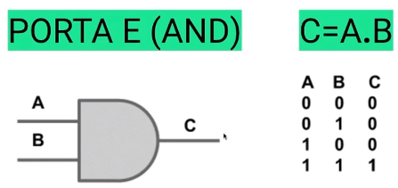

Porta Lógica OR
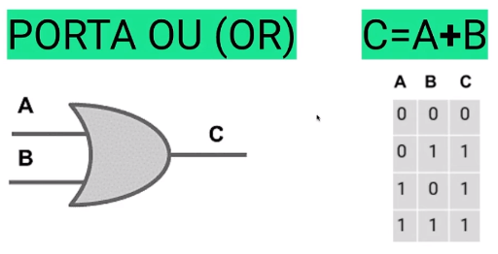

Porta Lógica NOT
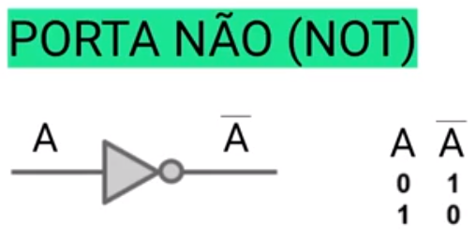

Porta Lógica NAND
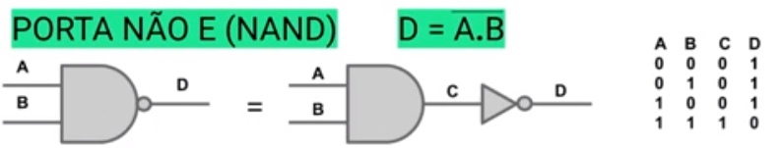

Porta Lógica NOR
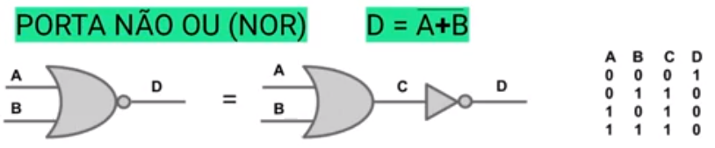

Porta Lógica XOR
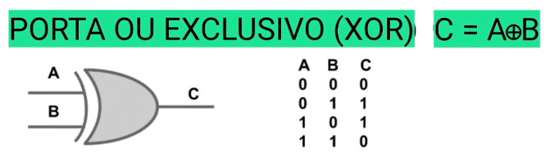

Simbologia de Portas Lógicas
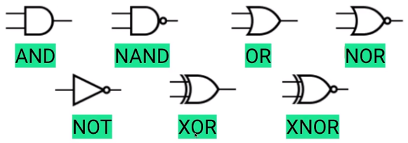

Resumo de Portas Lógicas
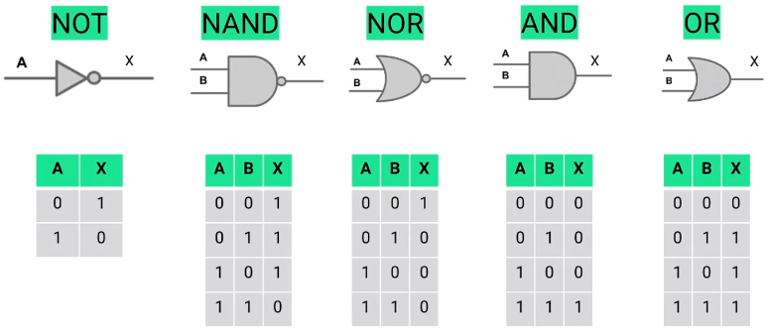

Exemplo de Circuito
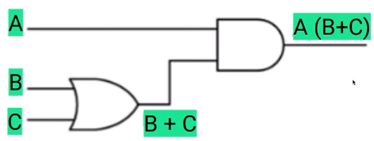

Exemplo de Circuito: 3 Sinais Digitais de Entrada e Todas as Combinações
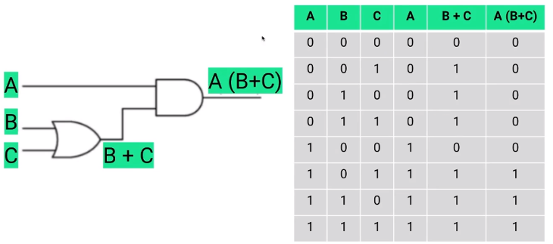

Operações Booleanas e Portas Lógicas
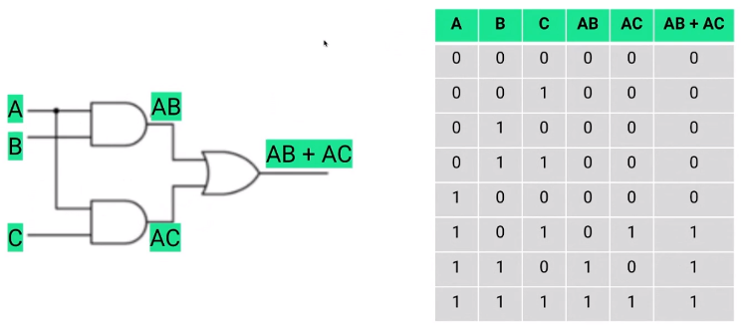

Mineração de Dados (Data Mining)
Análise de Dados
Dados são fatos brutos que representam eventos que ocorrem nas organizações ou no ambiente físico, antes de serem organizados e arranjados de uma forma que as pessoas possam entendê-los e usá-los. Dados precisam ser lapidados para que se tornem informações úteis.

Dados viram Conhecimento
Dados Desorganizados > São Organizados em > Informações > Que relacionadas por Relevância se tornam > Úteis aos gerentes.

Big Data
Os algoritmos podem ser representados de três maneiras básicas: narração descritiva, fluxogramas e pseudocódigo.
Utilizando essas representações procura-se aguçar a lógica e diminuir possíveis erros, antes da programação em si.
Quando codificamos em uma linguagem de programação, o algoritmo “está por trás”.

O que é Data Mining
Data Mining ou Mineração de Dados é o processo de explorar grande quantidades de dados à procura de padrões para detectas novos relacionamentos entre variáveis.
Procura descobrir padrões, tendências e correlações ocultas nos dados. Geralmente ainda está identificada com algoritmos.

Pode Ser Usado Para
Explicar: Por que caiu a venda de sorvetes no Rio de Janeiro?
Confirmar uma Hipótese: Uma companhia de seguros pode querer examinar os registros de seus clientes para determinar se famílias de duas rendas tem mais probabilidade de adquirir um plano de saúde do que famílias de uma renda.
Explorar: Analisar os dados buscando relacionamentos novos e não previstos. Uma companhia de cartão de crédito pode analisar seus registros históricos para determinar que fatores estão associados a pessoas que representam riscos para créditos.

BI e Data Mining
BI: Estratégia (conceito difundido pelo Gartner Group)
Data Mining: Tática. - Dados operativos brutos, analíticos e estatísticos de modo mais refinados, procurando padrões e informações que serão utilizadas para subsidias a tomada de decisão. Conhecer melhor os clientes, padrões de consumo e motivações.

EXEMPLOS
Grandes e complexos bancos de dados tendem a ter muitos dados e pouca informação.
O DM pode ser pensado como a tecnologia de software e aplicações que transforma dados em informações e, dessa forma, ajuda a cumprir a promessa do data warehouse.
Este conceito está caindo à medida que os algoritmos de data mining tendem ser mais sofisticados, cada vez menos os dados de pesquisa precisam “estar limpos”.

BI
Baseia-se na capacidade de disseminar informações de forma rápida e segura auxiliando em processos de tomada de decisões.
As organizações recolhem informações a fim de avaliar o ambiente de negócio e converter em campos significativos, tais como pesquisa de mercado, de indústria, de marketing e análise de competidores.

Evolução do Conceito de Mineração de Dados ou Data Mining (DM)
Utiliza técnicas de recuperação da informação, inteligência artificial, reconhecimento de padrões, estatísticas…
DM é usual em grandes bancos de dados e o resultado final pode ser exibido por meio de regras, hipóteses, árvores de decisão, etc.
DM evolui como evolui o conhecimento e a inteligência empresarial.

Data Mining Opera de Acordo com Diferentes Métodos
Método de Visualização / Método Estatístico / Método de Dedução / Método de Indução / Método de Estruturas de Decisão (árvores) / Método de Redes Neurais / Método de Associação / Método da Cesta de Compras / Método de Algoritmos Genéticos

Método de Indução de Regras
Indução de regras: Conjunto de regras que classificam os conjuntos de dados.
Ex: Se Renda > 60.000 e Débito < 10%, então Risco “bom” => Aprovar!

Sistema de Apoio à Decisão / Modelagem Analítica
Análise de Sensibilidade: Observar como mudanças repetidas em uma única variável afetam outras variáveis.
Ex: Vamos reduzir a propaganda em 1000 reais repetidamente de forma que possamos entender sua relação com as vendas.
Análise de Busca de Metas: Fazer repetidas mudanças em variáveis selecionadas até que uma variável escolhida alcance um valor-alvo.
Ex: Experimentemos aumentos na propaganda até que as vendas atinjam 1 milhão de reais.
Análise de Otimização: Encontrar um valor ótimo para variáveis selecionadas, dadas certas restrições.
Ex: Qual o melhor montante de propaganda considerando nosso orçamento e escolha de mídia?

Técnica de Cesta de Compras para Gerar Regras de Associação
As regras de associação são bastante utilizadas em banco dedados de tamanho grande e o resultado depende do algoritmo usado. O nome “análise de cesta de compras” tem origem no algoritmo que começou classificando o tipo de cliente de um supermercado de acordo com a composição da sua cesta de compras.
Associação Sequencial: Descobre associações que ligam eventos ao longo do tempo (ou seja, identifica padrões sequenciais).
Ex: Clientes que abrem uma conta corrente e após três meses abrem uma conta poupança e abrirão uma conta de cartão de crédito dentro de seis meses em 24% dos casos.

Algoritmo de Regra de Associação
Passo 1 – Procurar a combinação de atributos, formando grupos com dois, três, quatro ou mais itens.
Passo 2 – Gerar regras de associação dessas combinações e calcular o nível de certeza de cada regra.

Exemplo do Método Regras de Associação
If (bebida=cerveja e comida=salame), then(cliente=homem e idade>40 anos) com nível de certeza = 70%.
If (bebida=champagne e comida=caviar), then(cliente=homem e idade>60 anos) com nível de certeza = 90%.
If (bebida=água e roupa=casaco para bebê), then(cliente=mulher e idade>30 anos) com nível de certeza = 90%.

Importante!
É muito provável que o modelo inicial não atenda os objetivos do exercício de mineração de dados, sendo necessárias muitas repetições, especialmente entre as fases de projeto e de análise de dados.
Isso envolve tentativas de diferentes técnicas de mineração de dados ou parâmetros em diferentes subconjuntos de dados antes de chegar a um resultado bem-sucedido!

Exemplo de Algoritmo de Data Mining
Vamos considerar o seguinte cenário para a utilização do algoritmo. Um sistema de contas a receber de um clube esportivo envia para um banco no início de cada mês um boleto contendo da mensalidade do clube a ser pago pelos associados. O banco então envia pelo correio a fatura para os clientes e espera os recebimentos. No final do mês, o banco retorna para o sistema do clube quais clientes pagaram o boleto, quais não pagaram e quais clientes pagaram com atraso, dentre outras informações. Com o objetivo de diminuir a quantidade de clientes que pagam o boleto com atraso, foi feita uma mineração de dados na base de associados para identificar o perfil de quem paga com atraso o boleto.

Exemplo de Inadimplentes
Temos um conjunto de dados formado por 14 amostras. Cada ponto representa alguém que contraiu um empréstimo no passado.
Eixo X: Salário.
Eixo Y: Débito mensal (hipoteca, carro…).

Exemplo de Como Identificar Inadimplentes?
Base de dados relativo a empréstimos pessoais. O conhecimento que queremos extrair é: Como Identificas os Mutuários Negligentes?
Há um consenso de que os atributos mais importantes são: Salário, Débito, Regularidade de Pagamento.

Bancos de Dados
Aplicações Não Convencionais Que Utilizam Bancos de Dados
Armazenamento de dados de pesquisa; Dados geográficos e mapas; Dados multimídia (vídeos, músicas)…

Conceitos Básicos
Dado: Fato do mundo real que está registrado. Ex – Endereço, data.
Informação: Fato útil que pode ser extraído direta ou indiretamente a partir dos dados. Ex – Endereço de entrega, idade.
Banco de Dados (BD): Coleção de dados interrelacionados e persistentes que representa um subconjunto dos fatos presentes em um domínio de aplicação.

Banco de Dados Atualmente
Banco de dados: Instância de dado + meta dados.
Instância de dado: O próprio dado.
Meta-dados: Dicionário de dados.
Esquema de base de dados
Acessado através de linguagens de definição de dados.

Sistema Gerenciador de Banco de Dados (SGBD)
Coleção de dados inter-relacionados e em um conjunto de programas para acessá-los. Projetados para gerenciar grandes grupos de informações.

SGBD Vantagens
Rapidez na manipulação e no acesso à informação; Redução do esforço humano (desenvolvimento e utilização); Redução da redundância e da inconsistência de informações; Redução de problemas de integridade; Compartilhamento de dados; Aplicação automática de restrições de segurança; Controle integrado de informações distribuídas fisicamente.

Instâncias e Esquemas
Os bancos de dados mudam a medida que informações são inseridas ou apagadas.
A coleção de informações armazenadas é chamada de INSTÂNCIA do banco de dados (mudam com frequência).
O projeto geral do banco de dados é chamado ESQUEMA do banco de dados (não mudam com frequência).

Independência dos Dados
O uso de bancos de dados permite modificar o ESQUEMA dos dados em um nível sem afetar a definição do esquema em um nível mais alto. Denominamos essa ação de “Independência dos Dados”.

Independência Física: Habilidade de modificar o esquema físico sem a necessidade de reescrever os programas/aplicativos. Melhorar o desempenho.
Independência Lógica: Habilidade de modificar o esquema conceitual sem a necessidade de reescrever os programas;aplicativos. Adicionar novo atributo.

Linguagem de Definição de Dados (DDL)
Data Definition Language especifica o esquema de um banco de dados. Linguagem para a definição de estruturas de dados. Um dicionário de dados contém metadados e dados sobre os dados

Linguagem de Manipulação de Dados (DML)
Manipular dados; Buscar informação armazenada no BD; Inserir novas informações no BD; Eliminar informações do BD; Modificar dados armazenados no BD.

Procedural: O usuário informa qual dado deseja acessar e como obtê-lo.
Não-Procedural (declarativo): O usuário informa qual dado deseja acessar SEM especificar como obtê-lo.

Modelos de Dados
Coleção de ferramentas conceituais para a descrição de dados, relacionamentos, semântica de dados e restrições de consistência.

Tipos de Modelos de Dados
Modelos de Dados Conceitual:
Entidade-Relacionamento (ER); Orientado a Objetos (OO);
Modelos de Dados Lógicos:
Redes; Hierárquico; Relacional; Orientado a Objetos;

Cardinalidade
Um-para-um: equipe – treinador
Um-para-muitos: curso – disciplinas
Muitos-para-muitos: paciente – médico

Principais Conceitos de Banco de Dados
. Um banco de dados é uma coleção organizada de informações – ou dados – estruturadas, normalmente armazenada eletronicamente em um sistema de computador.
. É geralmente controlado por um sistema de gerenciamento de banco de dados (DBMS).
. Juntos, os dados e o DBMS, juntamente com os aplicativos associados a eles, são chamados de sistema de banco de dados, geralmente abreviados para apenas banco de dados.

SQL (Structured Query Language, Linguagem de Consulta Estruturada)
É uma linguagem de programação usada por quase todos os bancos de dados relacionais para consultar, manipular e definir dados e fornecer controle de acesso.
O SQL foi desenvolvido pela primeira vez na IBM nos anos 1970, com a Oracle como principal contribuinte, o que levou à implementação do padrão SQL ANSI.
Embora o SQL ainda seja amplamente usado hoje em dia, novas linguagens de programação estão começando a aparecer.

Evolução do Banco de Dados
Desde sua criação no início dos anos 1960, os bancos de dados evoluíram muito.
BDs de navegação, como o banco de dados hierárquico (que se baseava em um modelo de árvore e permitia apenas um relacionamento um-para-muitos).
BDs de rede eram os sistemas originais usados para armazenar e manipular dados.
Embora simples, esses primeiros sistemas eram inflexíveis.
Nos anos 1980, BDs relacionais tornaram-se populares, seguidos por BDs orientados a objetos na década de 1990.
Mais recentemente, BDS NoSQL surgiram como uma resposta ao crescimento da internet e a necessidade de maior velocidade e processamento de dados não estruturados.

Segurança da Informação
Definição
“A proteção conferida a um sistema de informação automatizado para atingir os objetivos aplicáveis de reservar a integridade, disponibilidade e confidencialidade dos recursos do sistema de informação (inclui hardware, software, firmware, informações/dados e telecomunicações)”.

Principais Objetivos
Confidencialidade: Este termo abrange dois conceitos relacionados:
#Confidencialidade dos Dados: Garante que informações privadas ou confidenciais não sejam disponibilizadas ou divulgadas a pessoas não autorizadas.
#Privacidade: Garante que os indivíduos controlem ou influenciem quais informações relacionadas a eles podem ser coletadas e armazenadas e por quem e para quem essas informações podem ser divulgadas.
Integridade: Este termo abrange dois conceitos relacionados:
#Integridade dos Dados: Garante que as informações e os programas sejam alterados apenas de maneira especificada e autorizada.
#Integridade do Sistema: Garante que um sistema desempenhe sua função pretendida de maneira intacta, livre de manipulação não autorizada deliberada ou inadvertida do sistema.
Disponibilidade: Garante que os sistemas funcionem prontamente e que o serviço não seja negado a usuários autorizados.

Confidencialidade
Preservar as restrições autorizadas de acesso e divulgação de informações, incluindo meios para proteger a privacidade pessoal e informações proprietárias. Uma perda de confidencialidade é a divulgação não autorizada de informações.

Integridade
Proteção contra modificação ou destruição inadequada de informações, incluindo a garantia de não repúdio e autenticidade das informações. Uma perda de integridade é a modificação ou destruição não autorizada de informações.

Disponibilidade
Garantir o acesso e o uso oportuno e confiável da informação. Uma perda de disponibilidade é a interrupção do acesso ou uso da informação ou de um sistema de informação.

Autenticidade
A propriedade de ser genuíno e poder ser verificado e confiável, confiança na validade de uma transmissão, uma mensagem ou um originador da mensagem. Isso significa verificar se os usuários são quem dizem ser e secada entrada que chega ao sistema veio de uma fonte confiável.

Responsabilidade
Gera o requisito para que as ações de uma entidade sejam rastreadas exclusivamente para essa entidade. Isso oferece suporte ao não repúdio, dissuasão, isolamento de falhas, detecção e prevenção de intrusão e recuperação pós-ação e ação legal. Como os sistemas realmente seguros ainda não são uma meta alcançável, devemos ser capazes de rastrear uma violação de segurança até uma parte responsável. Os sistemas devem manter registros de suas atividade para permitir análises forenses posteriores para rastrear violações de segurança ou para auxiliar em disputas de transações.

Vulnerabilidades mais comuns
Um sistema de computador pode ser corrompido, de modo que faça a coisa errada ou dê respostas erradas. Por exemplo, os valores de dados armazenados podem diferir do que deveriam ser por que foram modificados incorretamente. Pode tornar-se acessível. Por exemplo, alguém que não deveria ter acesso a algumas ou todas as informações disponíveis na rede obtém tal acesso.
Pode ficar indisponível ou muito lento. Ou seja, o uso do sistema ou rede torna-se impossível ou impraticável.

Ameaças
Uma ameaça representa um dano potencial à segurança de um ativo.
Um ataque é uma ameaça que é executada (ação de ameaça), e, se bem-sucedida, leva a uma violação indesejável de segurança ou consequência da ameaça.
O agente que executa o ataque é referido como um atacante, ou agente de ameaça.

Tipos de Ataques
Ativo: Uma tentativa de alterar os recursos do sistema ou afetar sua operação.
Passivo: Uma tentativa de aprender ou fazer uso de informações do sistema que não afetam os recursos do sistema.

Estratégias de Segurança
Especificação/política: O que o esquema de segurança deve fazer?
Implementação/mecanismos: Como faz?
Correção/garantia: Realmente funciona?

Política de Segurança
O primeiro passo na criação de serviços e mecanismos de segurança é desenvolver uma política de segurança.
Os envolvidos com segurança de computadores usam o termo política de segurança de várias maneiras.
No mínimo, uma política de segurança é uma descrição informal do comportamento desejado do sistema.

Controles de Segurança
É uma salvaguarda ou contramedida de natureza gerencial, operacional ou técnica, pescrita para um sistema de informações, de modo a proteger a confidencialidade, integridade e disponibilidade do sistema de sua informação.
#Operacional: É um controle de segurança (salvaguarda ou contramedida) para um sistema de informação que é primariamente implementado e executado por pessoas (em oposição a sistemas).
#Gerencial: É um controle de segurança (salvaguarda ou contramedida) para um sistema de informação que foca a gestão do risco e a gestão da segurança do sistema de informação.
#Técnico: É um controla de segurança (salvaguarda ou contramedida) para um sistema de informação que é primariamente executado e implementado pelo sistema de informação, através de mecanismos contidos nos componentes de hardware, software ou firmware presentes no sistema.

Salvaguardas Ou Medidas de Segurança
São medidas de proteção prescritas para alcançar requisitos de segurança (confidencialidade, integridade e disponibilidade) que foram especificadas para um sistema de informação. Salvaguardas podem incluir características de segurança, restrições gerenciais, segurança de pessoal e segurança de estruturas físicas, áreas e dispositivos. Salvaguardas são sinônimos de controles e contramedidas de segurança.

Risco de Segurança
É um evento possível e potencialmente danoso a uma organização, isto é, um evento hipotético, que possui chance de ocorrência futura que não é nula e que apresenta impacto negativo significante.

Redução do Risco
A redução gerenciada de um risco é obtida por meio da introdução de controles, produzindo um novo tipo de risco, chamado de “risco residual”. De forma abstrata, poderíamos expressar a redução do risco, ou risco residual, por meio de uma fórmula como a seguir:
Risco residual = Risco original / Controles de Segurança.

Paradoxo da Segurança
O processo de encontro do ponto de equilíbrio entre a segurança e a realização de objetivos de negócio é iterativo, reflexivo e virtualmente infinito.
O processo é iterativo porque são necessários vários ciclos para o alcance de uma situação adequadamente equilibrada.
Ora os controles de segurança são excessivos e a organização perde oportunidade para realização de negócios; ora os controles de segurança são insuficientes, e a sobrevivência da organização é ameaçada.

Criptografia
Definição: “Conjunto de princípios e técnicas empregadas para cifrar a escrita, torná-la ininteligível para os que não tenham acesso às convenções combinadas; criptologia.”

Algoritmo de Chave Simétrica
São algoritmos para criptografia que usam a mesma chave criptográfica para encriptação de texto puro e decriptação de texto cifrado. A chave, na prática, representa um segredo compartilhado entre duas ou mais partes que pode ser usado para manter uma ligação de informação privada.

Componentes de Criptografia Simétrica
Texto Simples: Mensagem original ou dados que são alimentados no algoritmo com entrada.
Algoritmo de Criptografia: O algoritmo de criptografia executa várias substituições e transformações no texto simples.
Chave Secreta: Também é inserida no algoritmo de criptografia. As substituições e transformações exatas realizadas pelo algoritmo dependem da chave.
Texto Cifrado: Esta é a mensagem codificada produzida como saída. Depende do texto simples e da chave secreta. Para um determinada mensagem, duas chaves diferentes produzirão dois textos cifrados diferentes.
Algoritmo de Descriptografia: Este é essencialmente o algoritmo de criptografia executado em sentido inverso. Ele pega o texto cifrado e a chave secreta e produz o texto simples original.

Algoritmos de Criptografia de Bloco Simétrico
Os algoritmos de criptografia simétrica mais usados são as cifras de bloco.
Uma cifra de bloco processa a entrada de texto simples em blocos de tamanho fixo e produz um bloco de texto cifrado de tamanho igual para cada bloco de texto simples.
O algoritmo processa quantidades de texto simples mais longas como uma série de blocos de tamanho fixo.
Os algoritmos simétricos mais importantes, todos os quais são cifras de bloco:
Data Encryption Standard (DES);
DES triplo e o;
Advanced Encryption Standard (AES);

Data Encryption Standard (DES)
Até recentemente, o esquema de criptografia mais utilizado era baseado no Data Ecryption Standard (DES) adotado em 1977 pelo National Bureau os Standards, agora National Institute of Standards and Technology (NIST), como Federal Information Processing Standard 46 (FIPS PUB 46).
O algoritmo em si é referido como o Data Encryption Algorithm (DEA).
DES pega um bloco de texto simples de 64bits e uma chave de 56bits, para produzir um bloco de texto cifrado de 64bits.

Advanced Encryption Standard
Novo Padrão de Criptografia Avançada (AES), que tem força de segurança igual ou melhor que 3DES e eficiência significativamente melhorada.
Além desses requisitos gerais, o NIST especificou que o AES deve ser uma cifra de bloco simétrica com um comprimento de bloco de 128bits e suporte para compruimentos de chave de 128, 192, 256bits.
Critérios de avaliação incluídos: segurança, eficiência computacional, requisitos de memória, adequação de hardware e software e flexibilidade.

Stream Ciphers
Uma cifra de bloco processa a entrada de um bloco de elementos por vez, produzindo um bloco de saída para cada bloco de entrada.
Uma cifra de fluxo processa os elementos de entrada continuamente, produzindo um elemento de saída de cada vez, à medida que avança.
Embora as cifras de bloco sejam muito mais comuns, há certas aplicações nas quais uma cifra de fluxo é mais apropriada.

Criptografia de Chave Pública
Os algoritmos de chave pública são baseados em funções matemáticas e não em operções simples em padrões de bits, como os usados em algoritmos de criptografia simétrica.
Mais importante, a criptografia de chave pública é assimétrica, envolvendo o uso de duas chaves separadas, em contraste com a criptografia simétrica, que usa apenas uma chave.
O uso de duas chaves tem consequências profundas nas áreas de confidencialidade, distribuição de chaves e autenticação.

A Lei Geral de Proteção de Dados (13.709/2018)
Principal objetivo: Proteger os direitos fundamentais de liberdade e de privacidade e o livre desenvolvimento da personalidade da pessoa natural.
Também tem como foco a criação de um cenário de segurança jurídica, com a padronização de regulamentos e práticas para promover a proteção aos dados pessoais de todo cidadão que esteja no Brasil, de acordo com os parâmetros internacionais existentes.
A lei define o que são dados pessoais e explica que alguns deles estão sujeitos a cuidados ainda mais específicos, como os dados pessoais sensíveis e dados pessoais sobre crianças e adolescentes.
Esclarece ainda que todos os dados tratados, tanto no meio físico quanto no digital, estão sujeitos à regulação.
Estabelece que não importa se a sede de uma organização ou o centro de dados dela estão localizados no Brasil ou no exterior: se há o processamento de informações sobre pessoas, brasileiras ou não, que estão no território nacional, a LGPD deve ser observada.
Autoriza também o compartilhamento de dados pessoais com organismos internacionais e com outros países, desde que observados os requisitos nela estabelecidos.

Consentimento
Na LGPD, o consentimento de titular dos dados é considerado elemento essencial para o tratamento, regra excepcionada nos casos previstos no art. 11, II, da Lei.
A lei traz várias garantias ao cidadão, como: poder solicitar que os seus dados pessoais sejam excluídos; revogar o consentimento; transferir dados para outro fornecedor de serviços, entre outras ações.
O tratamento dos dados deve ser feito levando em conta alguns requisitos, como finalidade e necessidade, a serem previamente acertados e informados ao titular.

Fiscalização
Para fiscalizar e aplicar penalidades pelos descumprimentos da LGPD, o Brasil conta com a Autoridade Nacional de Proteção de Dados Pessoais, a ANPD.
A instituição terá as tarefas de regular e de orientar, preventivamente, sobre como aplicar a lei.
No entanto, não basta a ANPD (Lei n° 13.853/2019) e é por isso que a Lei Geral de Proteção de Dados Pessoais também prevê a existência dos agentes de tratamento de dados e estipula suas funções, nas organizações, como: o controlador, que toma as decisões sobre o tratamento; o operador, que realiza o tratamento, em nome do controlador; e o encarregado, que interage com os titulares dos dados pessoais e a autoridade nacional.

Fundamentos da LGPD
Respeito à privacidade, ao assegurar os direitos fundamentais de inviolabilidade da intimidade, da honra da imagem e da vida privada.
A autodeterminação informativa, ao expressar o direito do cidadão ao controle, e assim, à proteção de seus dados pessoais e íntimos.
A liberdade de expressão, de informação, de comunicação e de opinião, que são direitos previstos na Constituição brasileira.
O desenvolvimento econômico e tecnológico e a inovação, a partir da criação de um cenário de segurança jurídica em todo o país.
A livre iniciativa, a livre concorrência e a defesa do consumidor, por meio de regras claras e válidas para todo o setor privado.
Os direitos humanos, o livre desenvolvimento da personalidade, a dignidade e o exercício da cidadania pelas pessoas.

Usabilidade e Experiência do Usuário
Definições
Aplicação ou sistema interativo corresponde ao ambiente no qual as soluções de Interface Homem - Computador (IHC) são implementadas.

Sistema (interativo) refere-se não somente ao hardware (equipamentos) e o software (programas de computador) mas a todo o ambiente que afeta ou é afetado pelo uso da tecnologia computacional.

Chamamos de protótipo uma aplicação ou sistema ainda em fase de testes e desenvolvimento. Produto é a evolução de um protótipo, já ao alcance do usuário.

Chamamos de design o projeto do sistema interativo: aparência, funcionalidade, menus, navegação, facilidade de operação, de aprendizado, porém, design tem uma infinidade de outros significados, na indústria, por exemplo, design está em uma fronteira entre a aparência e a funcionalidade dos objetos e equipamentos.

Chamamos de designer, o profissional envolvido diretamente com o desenvolvimento da interface do sistema. Ele pode ser um especialista em programação ou da área de Tecnologia da Informação (TI) mas pode ser também um profissional com domínio em outras áreas como Comunicação e Psicologia, além de TI.

Chamamos de requisitos, as necessidades dos usuários em relação ao sistema que está sendo desenvolvido. A extração de requisitos é uma das tarefas mais desafiadoras na área de desenvolvimento de sistemas e por isso é uma tema de nosso discussão.

Interação é um processo por meio do qual, o usuário formula uma intenção, planeja suas ações, atua sobre a interface, percebe e interpreta a resposta do sistema e avalia se o seu objetivo foi alcançado. Portanto, interação é um processo de comunicação e troca entre pessoas e sistemas ou entre pessoas via sistemas. Interação é também a ponte entre o usuário e o sistema, isto é, a forma como o usuário se comunica com o sistema.

Interface é toda a porção do sistema com a qual o usuário mantém contado físico ou perceptivo durante a interação. É o meio de contato entre o usuário e o sistema.

Affordance se refere às propriedades fundamentais percebidas e reais do objeto, que determinam de que maneira o produto pode ser usado. São pistas presentes no objeto que, pela percepção imediata, indicam as possibilidade de ação.

Diferentes áreas do conhecimento compõem a área da IHC:
Psicologia social e organizacional; Ciência da Computação; Psicologia cognitiva; Fatores humanos ou ergonomia; Inteligência artificial; Antropologia; Engenharia; Filosofia; Design; Linguística; Sociologia.

Investir esforços ao projetar e implementar um sistema de informação é uma opção que busca ser eficaz. Em contrapartida, seria pouco eficiente acrescentar funcionalidades a um sistema desenvolvido por outra equipe depois que ele já foi instalado, por conta da necessidade de compreender o sistema existente e ainda de ter de analisar o impacto das mudanças no sistema.

Normas são acordos que contêm especificações técnicas ou outros critérios precisos, para serem usados como regras, guias, procedimentos ou definições de características, de forma a assegurar que matérias – primas, produtos, processos e serviços estejam em conformidade com o seu propósito de uso. Frequentemente quando se fala de normas menciona-se a sigla ISO.

ISO (International Organization for Standardization) é uma sigla geralmente associada a normas de qualidade. É uma federação mundial de organismos de normalização nacionais que congrega cerca de 120 países. Sua missão é promover o desenvolvimento da normalização e atividades correlatas no mundo, com o objetivo de facilitar as trocas internacionais de bens e serviços e desenvolver a cooperação nos campos da atividade intelectual, científica, tecnológica e econômica.

ABNT, Associação Brasileira de Normas Técnicas, é a representante oficial da ISO no Brasil desde a sua criação em 1947.

A norma ISO/IEC 9126 (1991) define Usabilidade como sendo:
Um conjunto de atributos relacionados com o esforço necessário para uso de um sistema interativo, e relacionados com a avaliação individual de tal uso, por um conjunto específico de usuários.

O pesquisador Jakob Nielsen define usabilidade como um conjunto de fatores que qualificam quão bem uma pessoa pode interagir com um sistema interativo segundo sua capacidade cognitivo, perceptiva e motora.

A Usabilidade depende das seguintes perguntas cujas respostas buscamos alcançar:
Quem é o usuário?
O que o usuário quer fazer?
O que o usuário necessita?
Como podemos ajudá-lo?

Usabilidade – Confiabilidade
As ações devem funcionar conforme especificado.

Usabilidade – Dependência do Contexto
Para um usuário, a usabilidade de um programa pode ser boa, enquanto para outro usuário pode ser deficiente.

Usabilidade – Visibilidade do Sistema
É necessário manter o usuário informado do que acontece no sistema por meio de feeback correto com mensagens curtas e diretas.
Um erro comum em sistemas são interações exageradas.

Usabilidade – Correspondência entre o sistema e o mundo real
É recomendável utilizar expressões e vocabulários que sejam familiares ao usuário, evitando termos técnicos.

Usabilidade – Consistência e Padrões
A ideia aqui é fazer com que a execução de tarefas similares sejam sempre executadas de forma similar.

Usabilidade – Diagnóstico e Prevenção de Erros
Linguagem educada e simples deve informar o usuário de que ele cometeu ou está para cometer um possível erro. Este item tem relação também com a prevenção de erros.

Usabilidade – Organização e Clareza
Informação demais pode ser irrelevante ou gerar mais confusão.

Princípios para produzir uma boa interface em um sistema de computação:
1. Princípio da Familiaridade com o usuário
A ideia aqui é lembrar que os usuários não devem ser forçados a se adaptar a uma interface.
Em lugar disso, a interface sim é que deve se adaptar ao usuário, por exemplo, utilizando termos familiares ao usuário nas mensagens que o usuário recebe

2. Princípio da Consistência
Comandos e menus do sistema devem ter o mesmo formato entre sistemas diferentes que realizam funções parecidas, ou os parâmetros devem ser fornecidos da mesma maneira.

3. Princípio do Mínimo de Surpresa
A medida que um sistema é utilizado, os usuários constroem um modelo mental de como o sistema trabalha e esperam que esse modelo sempre funcione da mesma forma.

4. Princípio da Facilidade de Recuperação
O projeto da interface deve minimizar os erros que os usuários cometem, embora a eliminação completa de erros seja impossível.

5. Princípio da Orientação do Usuário
O sistema deve ter sistemas de ajuda e recursos de assistência ao usuário.

6. Princípio da Diversidade de Usuários
O projeto da interface deve considerar usuários ocasionais ou frequentes, e também usuários técnicos e não técnicos, usuários mais lentos e mais velozes, que demandam mais e que demandam menos orientação.

Heurísticas
São estratégicas práticas que diminuem o tempo de tomada de decisão e permitem que as pessoas funcionem sem parar constantemente para pensar em seu próximo curso de ação.
1. Visibilidade do Status do Sistemas
2. Encaixe entre o Sistema e o Mundo Real
3. Controle do Usuário e Liberdade
4. Consistência e Padrões
5. Prevenção de Erros
6. Reconhecimento mais que Memorização
7. Flexibilidade e Eficiência de Uso
8. Estética e Design Minimalista
9. Ajuda a Usuários Reconhecer, Diagnosticar e se Recuperar de Erros
10. Ajuda e Documentação

Computação Gráfica
Processamento de Imagens
Consistem em um conjunto de técnicas para capturar, representar e transformar imagens com o auxílio do computador.
- Entrada: Imagem;
- Saída: Imagem;

Síntese de Imagens
- Entrada: Representação 3D;
- Saída: Imagem;

Análise de Imagens
- Entrada: Imagem;
- Saída: Forma e outras Características 3D;
- Exemplos: Visão Computacional, Reconhecimento de Padrões;

Forma de Objetos
Forma e como o objeto interage com a luz.
A forma de um objeto 3D é geralmente descrita com uma coleção de pequenas superfícies planares, chamadas de polígonos ou manchas planas.
Os polígonos são triângulos tem o número mínimo de pontos para representa ruma superfície plana.
Dependendo da resolução pretendida, maior o número de polígonos e mais realista será a imagem do objeto.

Forma de Objetos:
Modelo Matemático
Uma mancha poligonal pode ser obtida de várias formas, uma delas é uma descrição geométrica precisa.
Por exemplo, uma esfera é dada por (r é o raio da esfera, x, y, e z são os eixos): R²=x²+y²=z²

Modelo Físico
Outra forma de construir uma superfície geométrica é por meio da construção de um modelo físico e então localizar pontos em sua superfície tocando os pontos com uma caneta especial ou scanner 3D.
O sistema registra a posição do ponto em um espaço tridimensional.

Fractais
É usada para modelar imagens 3D de montanhas, vegetação, nuvens e até fumaça.

Superfície de Objetos
Cada vértice de uma mancha poligonal pode incluir informações sobre cores, essa informação pode ser usada na renderização.
Padrões de cores associadas a superfícies, são chamadas de mapeamento de texturas.
A correspondência entre o material real e o digitalizado permite uma variedade incrível de possibilidades.

Renderização
Uma cena é construída por objetos construídos digitalmente. A relação entre o grau de detalhe do objeto depende da forma como ele será apresentado. Quanto mais detalhes, maior o custo que vem associado a trabalho computacional (tempo) e representação de dados (espaço). Modelos e simulações entre eles começam de forma menos complexa. Quanto mais detalhes, maior o tempo de renderização.

A renderização em 3D é o processo de computação gráfica em 3D de conversão de modelos 3D em imagens 2D em um computador. As renderizações em 3D podem incluir efeitos fotorrealistas ou estilos não fotorrealistas.

Reflexão ou dispersão é a relação entre a iluminação de entrada e de saída em um determinado ponto. As descrições de espalhamento são geralmente fornecidas em termos de uma função de distribuição de espalhamento bidirecional ou BSDF,

Sombreamento aborda como diferentes tipos de espalhamento são distribuídos pela superfície (ou seja, qual função de espalhamento se aplica onde). Descrições desse tipo são normalmente expressas com um programa chamado shader. Um exemplo simples de sombreamento é o mapeamento de textura.

Bump mapping: Inventado por Jim Blinn, uma técnica de perturbação normal usada para simular superfícies enrugadas.

Cel shading: Uma técnica usada para imitar a aparência da animação desenhada à mão.

Animação 3D
Usa computação gráfica para fazer com que os objetos pareçam se mover no espaço 3D.

Morphing é um efeito especial em filmes e animações que muda (ou transforma) uma imagem ou forma em outra por meio de uma transição perfeita. Utiliza software de computador para criar transições mais realistas.

